VA - Rohrhülse

KRASO

Eigenschaften

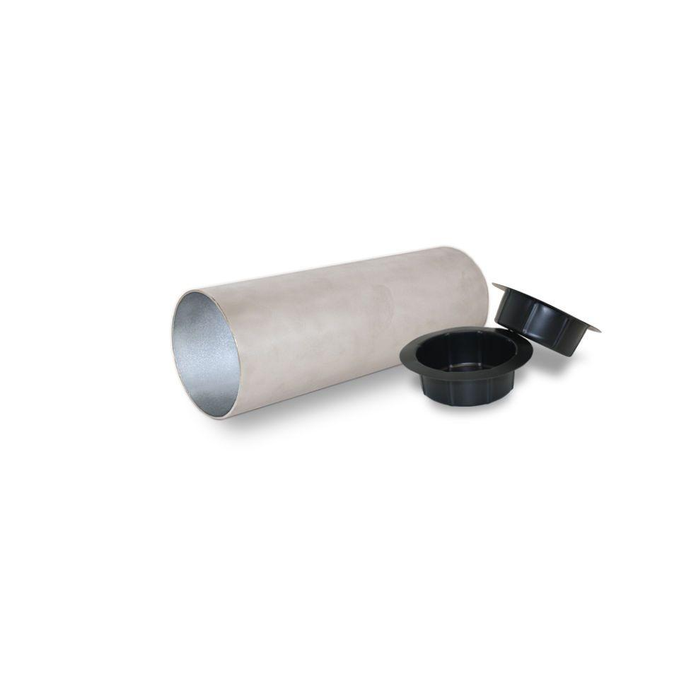

Innendurchmesser (mm)

80,00 - 300,00

Für Wandstärke (mm)

200,00 - 300,00